**PENGEMBANGAN SISTEM INFORMASI PENGELUARAN KAS ATAS PENGADAAN PROYEK DENGAN MENGGUNAKAN**

**METODE WATERFALL**

**Nur Hidayati**

Program Studi Sistem Informasi, Universitas Bina Sarana Informatika

[nur.nrh@bsi.ac.id](mailto:nur.nrh@bsi.ac.id)

*Abstract* – Perusahaan merupakan sebuah organisasi yang didirikan oleh seseorang atau sekelompok orang ataupun badan usaha yang memiliki berbagai macam kegiatan. Kegiatan tersebut dapat mengakibatkan penerimaan maupun pengeluaran kas dalam perusahaan. Sebuah perusahaan akan terus bertahan jika memiliki manajemen yang baik di dalamnya, terutama kejelasan dalam pengelolaan keluar masuknya uang yang berhubungan dengan kegiatan perusahaan. Pengadaan proyek merupakan salah satu kegiatan yang ada didalam perusahaan jasa. Dalam melakukan pengadaan proyek, biasanya berkaitan dengan pengeluaran kas, dan pada saat ini masih banyak perusahaan yang mengelola data pengeluaran kas nya secara konvensional. Hal ini tentunya dapat menimbulkan permasalahan, seperti kesalahan dalam perhitungan, pencatatan data yang kurang jelas, penataan dokumen yang kurang rapi bisa mengakibatkan hilangnya dokumen dan dalam pembuatan laporannya membutuhkan waktu yang lama. Dengan adanya permasalahan ini, maka informasi yang dihasilkan menjadi tidak akurat, sehingga dapat berakibat terhadap kelangsungan hidup perusahaan. Oleh karena itu, perusahaan tersebut membutuhkan pengembangan sistem, khususnya pada sistem pengeluaran kas atas pengadaan proyek. Metode *waterfall* dapat digunakan untuk memudahkan dalam pengembangan sistem tersebut. Metode *waterfall* ini memiliki beberapa tahapan didalamnya, mulai dari analisa, design, pengkodean, testing dan pendukung. Dengan penggunaan metode ini, maka akan dihasilkan rancangan sistem disertai dengan aplikasi programnya. Aplikasi Program ini dapat mempermudah dalam pengolahan datanya, sehingga permasalahan yang ada sekarang dapat diselesaikan dan tujuan dari pengembangan sistem inipun juga tercapai.

**Kata kunci : Pengeluaran Kas, Pengembangan, *Waterfall***

*Abstract - The company is an organization founded by person or group of persons or business entity that has wide range of activities. Such activities may result in the receipt or expenditure of cash in the company. A company will continue survive if it has good management, especially in the management of clarity out the influx of money related to the activities of the company. The procurement project is one of the activities in service companies. In conducting the procurement projects, usually related to accounts payable, and at present there are still many companies that manage data accounts payable conventionally. This is certainly can cause problems, such as errors in calculation, recording of data is less obvious, less neat document setup could result in the loss of the documents and in making his report takes long time. The existence of these problems, then the resulting information becomes inaccurate, so it can be against the survival of the company. Therefore, the company needs the development of the system, especially in the accounts payable system over the procurement project. The waterfall method can be used to facilitate the development of the system. The waterfall method has several stages, from analysis, design, coding, testing and support. With the use of this method, it will be produced the draft system is accompanied by the application program. The application Program can ease in the processing of the data, so that the existing problems can be resolved now and the goal of the systems development program also achieved.*

***Keywords : Account Payable, Developmnet, Waterfall***

**PENDAHULUAN**

Perkembangan dunia perekonomian yang semakin pesat, tentunya berpengaruh terhadap perkembangan teknologi informasi. Hal ini dapat membuat perubahan lingkungan bisnis dalam usaha menjadi semakin tidak terduga. Tuntutan perkembangan zaman kebutuhan akan informasi yang akurat, tepat waktu, dan relevan menjadi suatu keharusan bagi setiap perusahaan (Tresnawati, Sabijono, & Manossoh, 2017). Secara umum, terdapat tiga jenis perusahaan yang kita ketahui, yaitu perusahaan dagang, perusahaan jasa dan perusahaan manufaktur. Perusahaan dapat didefinisikan sebagai sebuah organisasi yang menggunakan sumber daya yang dimiliki sebagai *input* untuk diproses guna menghasilkan *output* baik dalam bentuk barang atau jasa (Indratno, 2013). Setiap perusahaan tentunya berusaha untuk dapat memaksimalkan sumber daya yang dimilikinya.

Oleh karena itu, supaya perusahaan dapat mencapai tujuan dan mempertahankan keberadaannya di masyarakat, maka setiap perusahaan harus memiliki sistem informasi yang baik. Informasi yang baik adalah informasi yang dapat disediakan tepat pada waktunya, bermanfaat, dan dapat diandalkan. Salah satu sistem informasi yang penting dalam suatu organisasi yaitu sistem informasi akuntansi. (Kabuhung, 2013). Sistem informasi akuntansi mempunyai bagian yang sangat penting dalam perusahaan. Dalam sebuah perusahaan, sistem informasi akuntansi yang sedang berjalan berfungsi untuk menghasilkan laporan kepada pihak-pihak yang berkepentingan terhadap aktivitas ekonomi dan kondisi perusahaan, mengetahui maju mundurnya suatu perusahaan dari laporan keuangan perusahaan tersebut. Pemakai informasi akuntansi bisa dari ekstern maupun intern perusahaan, menurut Mulyadi dalam (Saifudin & Pri Ardani, 2017).

Salah satu sistem informasi akuntansi yang digunakan oleh perusahaan adalah sistem pengeluaran kas. Sistem ini menangani pengeluaran kas secara rutin pada sebuah perusahaan. Penerapan sistem pengeluaran kas pada perusahaan sangatlah penting, mengingat kas adalah aset yang mudah berubah dibandingkan dengan aset lain, sehingga kas merupakan alat pembayaran yang bebas dan selalu siap sedia untuk digunakan. Kas dilihat dari sifatnya merupakan aset yang paling lancar dan hampir setiap transaksi dengan pihak luar selalu mempengaruhi kas. Kas merupakan komponen penting dalam jalannya kegiatan-kegiatan operasional perusahaan (Yandi, 2014).

Berdasarkan uraian diatas, dapat diambil kesimpulan bahwa harus ada keseimbangan antara penggunaan sistem informasi akuntansi dengan penggunaan teknologi. Namun, masih ada beberapa perusahaan yang masih menggunakan sistem konvensional dalam mengelola datanya. Terutama dalam sistem pengeluaran kas. Hal ini dapat dijumpai pada PT Windu Expotindo Bogor. Pengolahan data pengeluaran kas pada PT Windu, terutama atas pengadaan proyeknya masih dilakukan secara konvensional. Sehingga timbul beberapa permasalahan seperti terjadinya kesalahan dalam perhitungan, terutama berkaitan dengan biaya-biaya yang berhubungan dengan pengadaan proyeknya. Pencatatan datanya masih ditulis tangan, sehingga menimbulkan kesalahan dalam pembacaan datanya, karena pencatatan yang kurang jelas. Penataan dokumen-dokumen yang berhubungan dengan pengeluaran kas atas pengadaan proyeknya kurang rapi, sehingga menimbulkan beberapa dokumen yang hilang. Hal tersebut mengakibatkan pembuatan laporan pengeluaran kas menjadi tidak akurat data-datanya dan dalam proses pembuatan laporan tersebut membutuhkan waktu yang lama, karena harus mencari dokumen-dokumennya terlebih dahulu.

Dengan kondisi tersebut, jika tidak segera dicarikan alternatif pemecahan masalahnya, maka akan berdampak pada kelangsungan hidup perusahaannya, terutama dalam masalah keuangannya. Oleh karena itu, pada PT Windu Expotindo Bogor membutuhkan adanya pengembangan sistem, khususnya sistem pengeluaran kas atas pengadaan proyek, dari sistem konvensional ke sistem yang terkomputerisasi. Sehingga diharapkan, semua kendala ataupun permasalahan yang dihadapi dalam PT tersebut dapat segera teratasi dan tujuan dari perusahaan juga dapat tercapai serta dapat bertahan keberadaaannya di lingkungan masyarakat.

Untuk mendapatkan hasil yang maksimal dalam pengembangan sistem yang baru, haruslah dipilih metode yang tepat dalam membantu menyelesaikan permasalahan yang ada. Karena penerapan sistem yang baru, tidak hanya tergantung fitur perangkat lunak serta bahasa pemrograman yang akan digunakan. SDLC atau *Software Development Life Cycle* atau sering disebut juga *System Development Life Cycle* adalah proses mengembangkan atau mengubah suatu sistem perangkat lunak dengan menggunakan model-model dan metodologi yang digunakan orang untuk mengembangkan sistem-sistem perangkat lunak sebelumnya (berdasarkan *Best practice* atau cara-cara yang sudah teruji dengan baik), hal ini disampaikan oleh (Sukamto & Shalahuddin, 2018).

Terdapat lima model dalam SDLC, yaitu model *waterfall*, model *iterative*, model *rapid application development*, model *prototype* dan model spiral. Metode *Waterfall* dipilih sebagai alat bantu atau *tools* dalam pengembangan sistem informasi pengeluaran kas atas pengadaan proyek pada PT Windu Expotindo Bogor. Hal tersebut berkaitan juga dengan penggunaan diagram UML dalam penggambaran sistemnya. Istilah UML, sebenarnya bukan istilah yang asing bagi kita. UML ( *Unified Modelling Language*) adalah salah satu standar untuk mendefinisikan *requirement*, membuat analisis dan desain, serta menggambarkan arsitektur dalam pemrograman berorientasi objek (Sukamto & Shalahuddin, 2018). Menurut (Akil, 2018), UML adalah bahasa pemodelan visual yang digunakan untuk menspesifikasikan, memvisualisasikan, membangun dan mendokumentasikan rancangan dari suatu sistem perangkat lunak. Pemodelan memberikan gambaran secara jelas mengenai sistem yang akan dibangun baik dari sisi structural maupun fungsional. UML bertujuan menyatukan teknik-teknik pemodelan berorientasi objek menjadi standarisasi.

Ada lima diagram UML yang akan digunakan dalam pembahasan ini, seperti *activity* diagram*, use case* diagram, *class* diagram, *sequence* diagram dan *deployment* diagram. Menurut (Akil, 2018), dalam suatu organisasi yang berorientasi profit maupun non profit pasti memiliki proses-proses dan prosedur-prosedur (*business process*) yang harus dilaksanakan sebagai landasan opersional perusahaan. Proses-proses tersebut adalah sebuah *work flow* dalam suatu skenario operasional perusahaan. Untuk menggambarkan *business process* tersebut, maka dapat menggunakan *activity* diagram. Menurut (Akil, 2018), Diagram *use case* menangkap tingkah laku sistem, subsistem, kelas atau komponen yang tampak kepada eksternal entity. Diagram *use case* membagi fungsionalitas sistem menjadi transaksi-transaksi yang memiliki arti bagi si *actor*. Menurut (Sukamto & Shalahuddin, 2018), class diagram menggambarkan struktur sistem dari segi pendefinisian kelas-kelas yang akan dibuat untuk membangun sistem. Kelas memiliki apa yang disebut dengan atribut dan metode atau operasi. Menurut (Gata & Gata, 2013), sequence diagram menggambarkan kelakuan objek pada use case dengan mendeskripsikan waktu hidup objek dan pesan yang dikirimkan dan diterima antar objek. Menurut (Sukamto & Shalahuddin, 2018), deployment diagram menunjukkan konfigurasi komponen dalam proses eksekusi aplikasi. Diagram *deployment* juga dapat digunakan untuk memodelkan hal-hal seperti : sistem tambahan yang menggambarkan rancangan *device, node* dan *hardware* serta sistem *client/server*, sistem terdistribusi murni dan rekayasa ulang aplikasi.

**METODOLOGI PENELITIAN**

Jenis penelitian yang digunakan dalam pengembangan sistem informasi pengeluaran kas atas pengadaan proyek ini merupakan penelitian kualitatif dimana data yang diperoleh berdasarkan observasi dan wawancara serta didukung dengan penggunaan studi pustaka. Pengembangan sistem dapat berarti menyusun sistem yang baru untuk menggantikan sistem yang lama secara keseluruhan atau memperbaiki sistem yang sudah ada (Tohari, 2014). Metode yang digunakan untuk pengembangan sistem pengeluaran kas atas pengadaan barang ini adalah dengan *waterfall* model*.*

Disebut dengan *waterfall* karena tahap demi tahap yang dilalui harus menunggu selesainya tahap sebelumnya dan berjalan berurutan, sebagai contoh tahap desain harus menunggu selesainya tahap sebelumnya yaitu tahap *requirement* (Pascapraharastyan, Supriyanto, & Sudarmaningtyas, 2014). Model air terjun (*waterfall*) menyediakan pendekatan alur hidup perangkat lunak secara sekuensial atau terurut dimulai dari analisis, desain, pengodean, pengujian, dan tahap pendukung (*support*), hal ini disampaikan oleh (Sukamto & Shalahuddin, 2018). Berikut adalah gambar model air terjun :

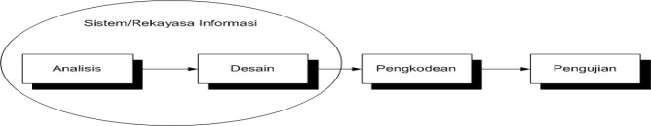

Sumber : (Sukamto & Shalahuddin, 2018)

Gambar 1 Model *Waterfall*

1. Analisis kebutuhan perangkat lunak

Proses pengumpulan kebutuhan dilakukan secara intensif untuk menspesifikasikan kebutuhan perangkat lunak agar dapat dipahami perangkat lunak seperti apa yang dibutuhkan oleh *user*.

1. Desain

Desain perangkat lunak adalah proses multi langkah yang fokus pada desain pembuatan program perangkat lunak termasuk struktur data, arsitektur perangkat lunak, representasi antarmuka, dan prosedur pengkodean. Tahap ini mentranslasi kebutuhan perangkat lunak dari tahap analisis kebutuhan ke representasi desain agar dapat diimplementasikan menjadi program pada tahap selanjutnya.

1. Pembuatan kode program

Desain harus ditranslasikan ke dalam program perangkat lunak. Hasil dari tahap ini adalah program komputer sesuai dengan desain yang telah dibuat pada tahap desain.

1. Pengujian

Pengujian fokus kepada perangkat lunak secara *logic* dan fungsional dan memastikan bahwa semua bagian sudah diuji untuk meminimalisir *error* dan keluaran harus sesuai. Pemilihan cara pengujian dilakukan dengan menggunakan data-data yang sering digunakan untuk pengolahan data, mulai dari data opersional, data *input* dan *output*.

1. Pendukung (*support*) atau pemeliharaan (*maintenance*).

Dikarenakan adanya perubahan ketika sudah dikirimkan ke *user.* Perubahan dapat terjadi karena adanya kesalahan yang muncul dan tidak terdeteksi saat pengujian atau perangkat lunak harus beradaptasi dengan lingkungan baru. Tahap pendukung atau pemeliharaan dapat mengulangi proses pengembangan mulai dari analisis spesifikasi untuk perubahan perangkat lunak yang sudah ada, tapi tidak untuk membuat perangkat lunak yang baru.

**HASIL DAN PEMBAHASAN**

Adapun proses bisnis yang sedang berjalan dalam sistem pengeluaran kas atas pengadaan proyek, khususnya pada PT Windu Expotindo Bogor, sebagai berikut :

1. Penerimaan Bon (kwitansi)

Karyawan yang akan mengajukan pencairan uang terhadap pengerjaan suatu proyek, maka karyawan tersebut terlebih dahulu meminta form kas keluar di Admin, kemudian setelah diberikan form kas keluar oleh admin, maka karyawan menulis form kas keluar tersebut. Setelah mengisi form tersebut, karyawan menyerahkan kembali form kas keluar dan bon pengeluaran kas ke Admin. Selanjutnya, Admin akan memeriksa bon pengeluaran kas dan form kas keluarnya, jika tidak sesuai antara form dengan bon, maka bon dan form tersebut akan dikembalikan kepada karyawan agar direvisi ulang. Jika sesuai Admin akan menandatanganinya, dan akan memberikan form kas keluar beserta bon pengeluaran kas kepada Direktur untuk ditandatangani.

1. Pembayaran Bon (kwitansi)

Setelah di tandatangani oleh Direktur, form kas keluar beserta bon pengeluaran kas akan dikembalikan kepada Admin. Admin akan menulis pengeluaran tersebut di buku kas keluar dan menyimpan bon beserta form kas keluar untuk diarsipkan. Setelah itu admin akan menyerahkan uang beserta buku kas keluar untuk ditandatangani karyawan sebagai bukti bahwa uang sudah diterima oleh karyawan tersebut.

1. Pembuatan laporan

Setelah karyawan menerima uang beserta buku kas keluar, maka karyawan menyimpan uang tersebut dan memberikan buku kas keluar yang sudah ditandatanganinya kepada Admin. Setelah itu admin akan menginput pengeluaran tersebut ke dalam komputer dengan menggunakan Microsoft Excell, dan Admin akan membuat laporan pengeluaran kas. Laporan tersebut diberikan kepada Direktur.

Berdasarkan proses bisnis diatas, maka dapat dibuatkan activity diagramnya, sebagai berikut :



Gambar 2. *Activity* Diagram Sistem Pengeluaran Kas

1. Analisan Kebutuhan

Berdasarkan *activity* diagram tersebut, kita dapat membuat analisa kebutuhan untuk sistem pengeluaran kas atas pengadaan proyek. Analisa kebutuhan merupakan bagian dari proses kebutuhan perangkat lunak yang berperan menjembatani jurang yang sering terjadi antara level rekayasa kebutuhan dan perancangan perangkat lunak, menurut Pressman dalam Siahaan (Hidayati, 2018). Analisa kebutuhan memiliki tujuan menyempurnakan kebutuhan-kebutuhan yang ada untuk memastikan pemangku kepentingan memahaminya dan menemukan kesalahan-kesalahan, kelalaian dan kekurangan lainnya jika ada menurut Wiegers dalam Siahaan (Hidayati, 2018). Dari pengertian dan tujuan analisa kebutuhan tersebut, maka dapat ditentukan kebutuhan yang diperlukan dalam pengembangan sistem pengeluaran kas tersebut. Untuk menentukan kebutuhannya, maka harus dilakukan komunikasi antara pihak pengembang sistem dengan pemilik perusahaannya. Sehingga dengan adanya sistem baru yang akan diterapkan, diharapkan dapat menyelesaikan semua permasalahan yang ada dalam sistem pengeluaran kas khususnya pada pengadaan proyek dan tujuan dilakukan pengembangan sistem dari konvensional ke komputerisasi dapat tercapai. Untuk menggambarkan analisa kebutuhan tersebut, dapat menggunakan *use case* diagram. Adapun penggambaran analisa kebutuhan tersebut sebagai berikut:



Gambar 3*. Use Case* Diagram Sistem Pengeluaran Kas

1. Desain
2. Desain *Database*

Penggambaran desain *database* ini menggunakan *class* diagram atau diagram kelas. Diagram kelas dibuat agar pembuat program atau programmer membuat kelas-kelas sesuai dengan rancangan didalam diagram kelas agar dokumentasi perancangan dan perangkat lunak sinkron. Kelas-kelas yang ada pada struktur sistem harus dapat melakukan fungsi-fungsi sesuai dengan kebutuhan sistem sehingga pembuat perangkat lunak dapat membuat kelas-kelas di dalam program perangkat lunak sesuai dengan perancangan diagram kelas (Sukamto & Shalahuddin, 2018). Adapun desain database dalam diagram kelas dari sistem pengeluaran kas atas pengadaan proyek sebagai berikut :



Gambar 4. *Class* Diagram Sistem Pengeluaran Kas

1. *User Interface*

*User Interface* yang dibuat dalam pengembangan sistem pengeluaran kas atas pengadaan proyek ini, meliputi *user interface* login, karyawan, *user*, akun, pengelolaan kas keluar, laporan pengeluaran kas, utility seperti backup dan ganti password. Adapun user interface yang telah disebutkan tidak ditampilkan semua. Berikut contoh *user interface* :

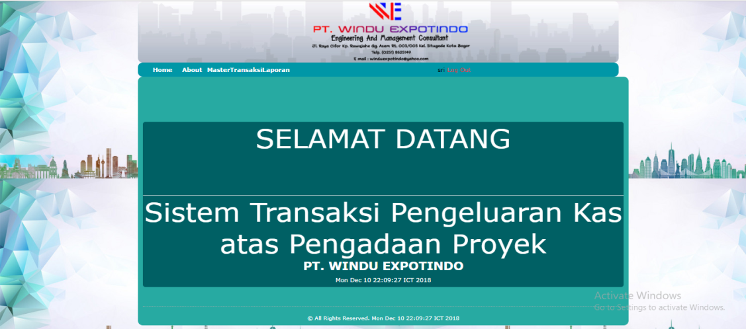

Gambar 5 *User Interface* Menu Utama

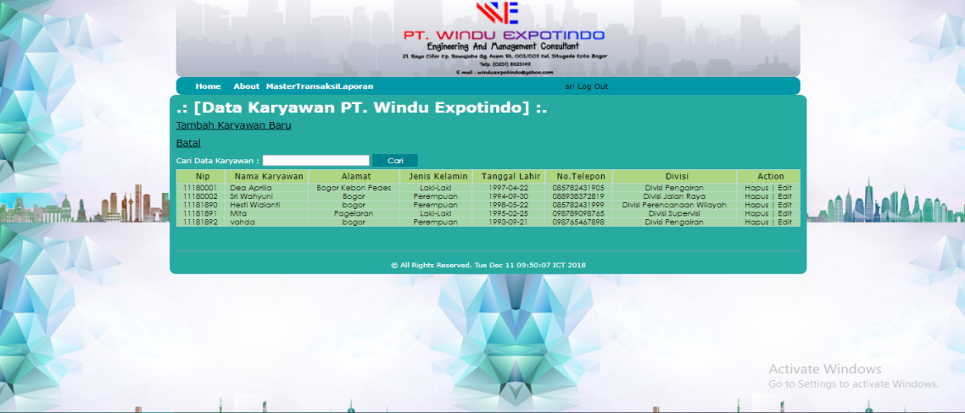

Gambar 6 *User Interface* Karyawan

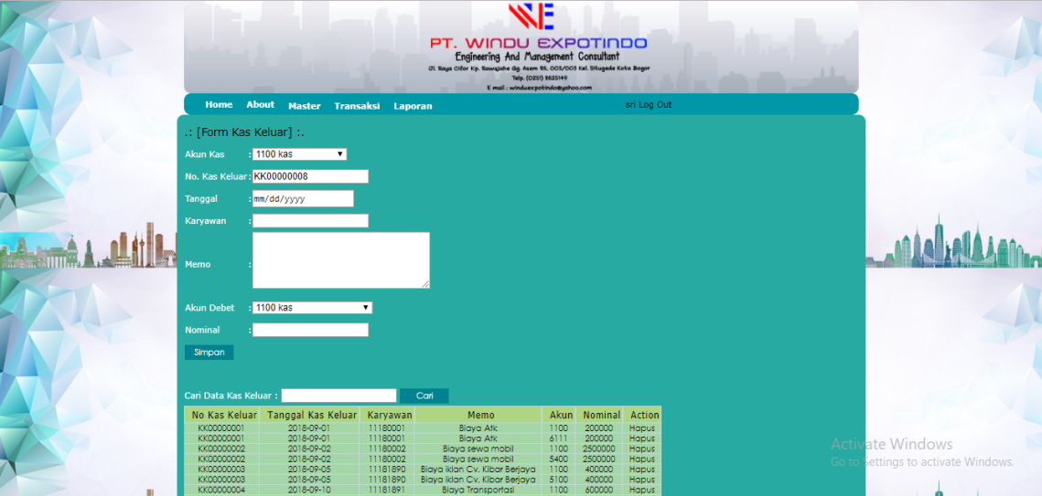

Gambar 7 *User Interface* Pengeluaran Kas

Berdasarkan dari *user interface* diatas, maka dapat dibuatkan *sequence* diagram. Berikut contoh dari pembuatan *sequence* diagram :



Gambar 8 *Sequence Diagram* Sistem Pengeluaran Kas

Berdasarkan rancangan pengembangan sistem yang dibuat, maka dapat digambarkan pula mengenai *deployment* diagram. Berikut penggambaran *deployment* diagramnya :



Gambar 9 *Deployment* Diagram

1. Pengkodean

Dalam tahap ini dilakukan penulisan kode program dengan menggunakan bahasa pemrograman Netbeans dan MySQL untuk pembuatan databasenya. Dalam membuat pengkodean, sebaiknya diperhatikan penulisan formatnya dan pengkodean tersebut memiliki arti serta bersifat unik. Adapun pengkodean yang dibuat dalam sistem pengeluaran kas atas pengadaan proyek adalah Id User, Nomor induk pegawai, Nomor Kas Keluar, Nomor Jurnal dan Kode Akun. Untuk dapat mengakses aplikasi program pengeluaran kas atas pengadaan proyek ini, maka diperlukan login terlebih dahulu, supaya keamanan data lebih terjamin.

1. Pengujian

Jika tahap desain dan pengkodean telah selesai dilakukan, maka tahap berikutnya adalah melakukan pengujian atau testing program untuk melihat apakah aplikasi program yang dibuat sudah sesuai dengan yang diinginkan, baik mengenai *input* ataupun *output* yang dihasilkan. Apakah masih ada kesalahan atau *error* dalam programnya? Jika aplikasi program sudah berjalan sesuai dengan yang diharapkan, maka aplikasi program ini siap untuk diimplementasikan pada PT Windu Expotindo Bogor. Untuk lebih detailnya dalam pengujian ini menggunakan metode *black box*. Metode *Black Box* artinya menguji perangkat lunak dari segi spesifikasi fungsional tanpa menguji desain dan kode program. Pengujian dimaksudkan untuk mengetahui fungsi-fungsi, masukan dan keluaran dari perangkat lunak sesuai dengan spesifikasi yang dibutuhkan (Sukamto & Shalahuddin, 2018). Pengujian dilakukan mulai dari Login sampai dengan pembuatan laporan pengeluaran kas.

1. Pendukung atau Perawatan

Pada tahap pendukung atau perawatan, dilakukan perawatan sistem secara periodik dengan cara mengevaluasi dari sistem yang baru diimplentasikan. Apakah masih ada kekurangan atau kelemahan terhadap sistem barunya. Sehingga hasil dari evaluasi ini diharapkan semakin memperbaiki kinerja dari sistem terutama pada sistem pengeluaran kas atas pengadaan barang.

**KESIMPULAN**

Berdasarkan penjelasan diatas, maka dapat dibuat beberapa kesimpulan, sebagai berikut :

1. Dengan adanya perkembangan perekonomian yang pesat, harus diimbangi dengan penggunaan teknologi informasi yang tepat, untuk menjaga eksistensi perusahaan dilingkungan masyarakat dan mampu mempertahakankan keberadaannya dari persaingan perusahaan lain. Oleh karena itu perlu adanya pengembangan sistem informasi dari sistem konvensional ke sistem terkomputerisasi.
2. Sistem pengeluaran kas merupakan salah satu sistem informasi akuntansi yang ada didalam suatu perusahaan. Perlu adanya pengendalian secara internal dari perusahaan untuk mengetahui aliran kasnya yang digunakan untuk melakukan berbagai macam kegiatan. Jika aliran kas perusahaan, terutama kas keluar tidak di kelola dengan baik, maka akan berdampak terhadap kelangsungan hidup perusahaan. Oleh karena itu, perlu adanya sistem yang baru, yang dapat meminimalisir kesalahan dan menyelesaikan permasalahan terutama dalam sistem pengeluaran kas, terutama dalam pengadaan proyek.
3. Penerapan sistem yang baru, yang sudah terkomputerisasi, tentunya memberikan dampak yang positif bagi perusahaan. Berbagai permasalahan yang dihadapi dapat diselesaikan, seperti pencarian data menjadi lebih cepat, pembuatan laporan tepat waktu dan data-data yang dihasilkan akurat.
4. Pengembangan sistem informasi pengeluran kas ata pengadaan proyek ini, menggunakan alat bantu yaitu diagram UML, sehingga dapat melihat alur kerja sistemnya dan kebutuhan-kebutuhan perusahan juga dapat ditentukan secara jelas. Seperti yang sudah digambarkan dengan *activity diagram, use case diagram dan sequence diagram*, *class* diagram dan *deployment* diagram.

**REFERENSI**

Akil, I. (2018). *Referensi Dan Panduan UML 2.4*. Jakarta: Ibnu Akil. Retrieved from www.nulisbuku.com

Gata, W., & Gata, G. (2013). *Sukses Membangun Aplikasi Penjualan dengan Java*. Jakarta: PT. Elex Media Komputindo.

Hidayati, N. (2018). Implementasi Metode Rapid Application Development Dalam Pembangunan Sistem Penerimaan Kas Atas Penjualan. *Paradigma*, *XX*(1), 39–47. http://ejournal.bsi.ac.id/ejurnal/index.php/paradigma/article/view/2719/pdf

Indratno, A. (2013). *Prinsip-Prinsip Dasar Akuntansi*. Jakarta: Dunia Cerdas. Retrieved from duniacerdasmedia@gmail.com

Kabuhung, M. (2013). Sistem Informasi Akuntansi Penerimaan Dan Pengeluaran Kas Untuk Perencanaan Dan Pengendalian Keuangan Pada Organisasi Nirlaba Keagamaan. *Jurnal Ekonomi Dan Bisnis*, *1*(3), 339–348. https://doi.org/10.1017/CBO9781107415324.004

Pascapraharastyan, R. A., Supriyanto, A., & Sudarmaningtyas, P. (2014). RANCANG BANGUN SISTEM INFORMASI MANAJEMEN ARSIP RUMAH SAKIT BEDAH SURABAYA BERBASIS WEB. *Sistem Informasi*, *3*(2), 72–77. Retrieved from https://jurnal.stikom.edu/index.php/jsika/article/view/289/228

Saifudin, & Pri Ardani, F. (2017). SISTEM INFORMASI AKUNTANSI PENERIMAAN DAN PENGELUARAN KAS DALAM MENINGKATKAN PENGENDALIAN INTERNAL ATAS PENDAPATAN PADA RSUP Dr. KARIADI SEMARANG. *Jurnal Riset Akutansi Keuangan*, *2*(2). Retrieved from http://jurnal.untidar.ac.id/index.php/RAK/article/view/221

Sukamto, A. R., & Shalahuddin, M. (2018). *Rekayasa Perangkat Lunak Terstruktur dan Berorientasi Objek*. Bandung: Informatika.

Tohari, H. (2014). *Analisis Serta Perancangan Sistem Informasi Melalui Pendekatan UML*. Yogyakarta: Andi.

Tresnawati, I. D. A. R., Sabijono, H., & Manossoh, H. (2017). Evaluation the Revenue Cycle Accounting Information System At Pt . Manado Sejati Perkasa. *Emba*, *5*(2), 1163–1170. Retrieved from https://ejournal.unsrat.ac.id/index.php/emba/article/view/16088

Yandi, F. S. (2014). Analisis Penerapan Sistem Pengendalian Intern Terhadap Pengeluaran Kas Pada PT. Lestari Berkat Sejahtera Di Samarinda. *Ilmu Administrasi Bisnis*, *2*(3), 331–345. Retrieved from http://ejournal.adbisnis.fisip-unmul.ac.id/site/?p=776

**PROFIL PENULIS**

Nama : Nur Hidayati, M.Kom

Program Studi : Sistem Informasi

Fakultas : Teknologi Informasi

Kampus : Universitas Bina Sarana Informatika

Gambar 12. Desain Data Jurnal